GROHE Tempesta 110 Wandhalterset

GROHE

Eigenschaften

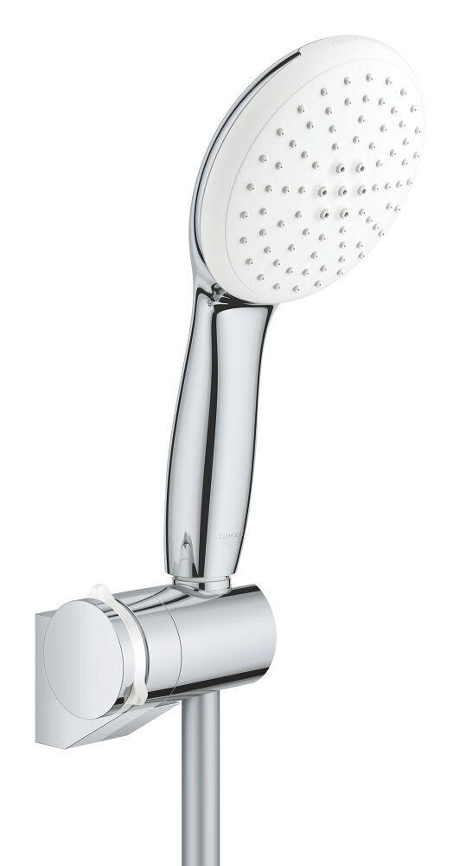

Farbton

chrom, nach Hersteller-Farbkarte, schwarz

Werkstoff

Kunststoff

Volumenstromklasse

keine Angabe

Anzahl Strahlmöglichkeiten

2,00 - 3,00

Durchmesser Duschkopf (mm)

110,00

Länge Duschschlauch (mm)

1.250,00 - 1.750,00

min. Mischwasserverbrauch Zapfstelle (l/min)

5,00

Wall mount adjustable

true, false